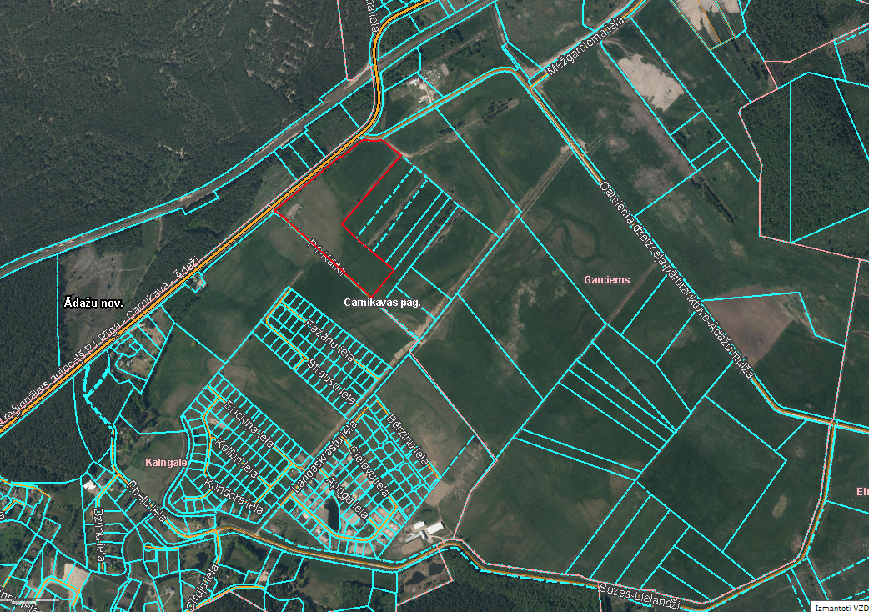
Attēls 1 - Zemsegabala novietojums kadastrā
Pielikums Ādažu novada pašvaldības 25.01.2023. sēdes lēmumam Nr___
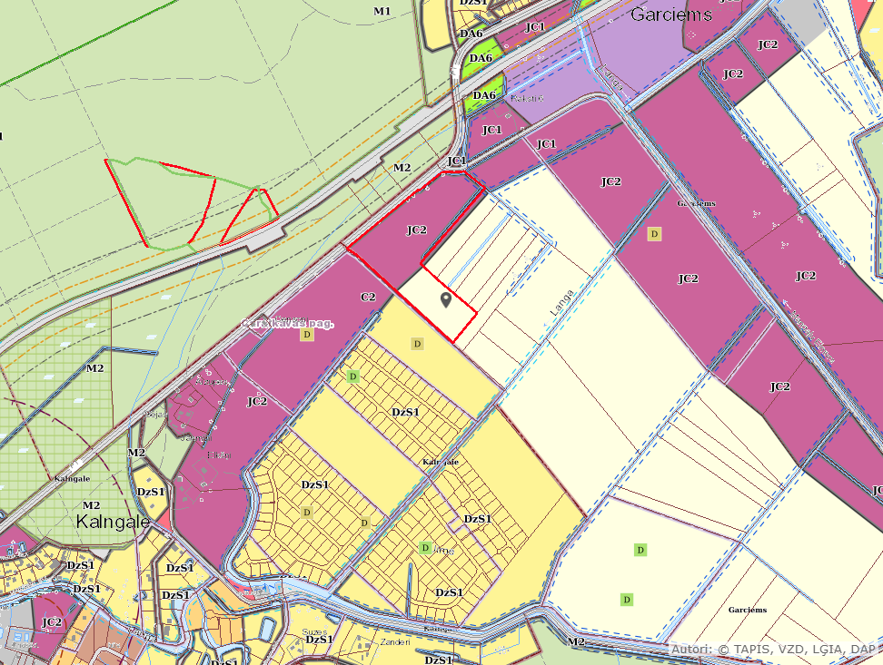

Attēls 2 – Zemesgabala TIAN
Attēls 3 – Zemesgabala ZIP

